Indonesian Journal of Spatial Planning
P-ISSN: and E-ISSN: Vol, No, tahun, pp – pp
http://journals.usm.ac.id/index.php/ijsp

ANALISIS KESESUAIAN LAHAN KABUPATEN PEKALONGAN BERDASARKAN SISTEM INFORMASI GEOGRAFIS

Agus Sarwo Edy Sudrajatª
ªUniversitas Semarang; Jl Soekarno Hatta Semarang; agussarwo@usm.ac.id

Info Artikel:
- Artikel Masuk: …/…/… | - Artikel diterima: …/…/… | - Tersedia Online: …/…/…

ABSTRAK (dalam Bahasa Indonesia)
Seiring dengan berjalannya waktu, suatu kota atau wilayah akan berubah wujud kenampakan fisiknya. Secara visual wujud kenampakan fisik kota dapat dilihat dari pertumbuhan pusat pusat kegiatan maupun aktivitas penduduk yang menempati suatu ruang lahan baik perkembangan vertikal maupun horizontal. Perwujudan hal tersebut merupakan dampak dari bertambahnya jumah penduduk dan aktivitas penduduk yang semakin berkembang. Masyarakat atau penduduk sebagai pelaku sekaligus objek pembangunan merupakan salah satu aktor utama yang berpengaruh dalam perubahan suatu kota atau wilayah. Tentunya hal ini akan berimplikasi dengan kebutuhan lahan sebagai ruang aktivitas sosial ekonomi dan ekologi.
Dari uraian diatas dapat dijelaskan lebih lanjut, bahwa kebutuhan lahan ini jika tidak diperhatikan secara seimbang antara demand dan supply akan berdampak buruk bagi lahan itu sendiri termasuk bagi manusianya. Kebutuhan lahan semakin meningkat sedangkan jumlah lahan terbatas, maka seringkali terjadi perubahan guna lahan yang tidak sesuai dengan peruntukannya.
Oleh karena itu, dalam setiap perubahan lahan perlu dilakukan analisis terhadap lahan untuk mengetahui fungsi (kesesuain) dan karakter (kemamapuan) lahan agar setiap perubahan guna lahan dapat diketahui kelayakan yang kemudian dapat diketahui arahan pemanfaatan lahan yang semestinya.
Metode yang digunakan adalah metode spasial dengan menggunakan teknik overlay (tumpang susun) peta dengan software sistem informasi geografi. Dengan metode ini diharapkan dapat memberikan gambaran secara detil dan presisi terkait fungsi dan karakter lahan sehingga arah perkembangan suatu kota atau wilayah dapat ditentukan secara optima efektif dan efisisen sekaligus mengantisipasi menculnya konflik perubahan lahan.
Kata Kunci : Kesesuaian, Lahan, Sistem Informasi Geografis

ABSTRACT
As time goes by, a city or region will change its physical appearance. Visually, the physical appearance of the city can be seen from the growth of the center of activity and population activities that occupy a land space both vertical and horizontal developments. The realization of this is the impact of increasing population and growing population activities. Society or population as perpetrators as well as objects of development is one of the main actors influencing changes in a city or region. Of course this will have implications for the needs of land as a space for socio-economic and ecological activities.
From the description above, it can be explained further, that the needs of this land if it is not considered in a balanced manner between demand and supply will have a negative impact on the land itself, including for human beings. Land needs are increasing while the amount of land is limited, so there is often a change in land use that is not in accordance with its designation.
Therefore, in each land change, an analysis of the land is needed to determine the function (suitability) and character (capability) of the land so that any changes in land use can be known to be feasible and then the appropriate land use direction can be known.
The method used is the spatial method using the map overlay technique with geographic information system software. With this method, it is expected to provide a detailed and precise description of the function and character of the land so that the direction of the development of a city or region can be determined optimally effectively and efficiently while anticipating the emergence of land change conflicts.
Keyword: Suitability, Land, Geographic Information System

- PENDAHULUAN
Kota merupakan tempat dengan jumlah penduduk yang tinggi dengan berbagai aktivitas yang heterogen serta dilengkapi sarana dan prasarana yang lengkap untuk mendukung bagi kelangsungan kehidupannya. Sementara itu teknologi semakin berkembang dan jumlah penduduk semakin meningkat menyebabkan kota semakin berkembang dan kompleks. Sedangkan wilayah adalah ruang yang merupakan kesatuan geografis beserta segenap unsur terkait padanya yang batas dan sistemnya ditentukan berdasarkan aspek/pengamatan administrasi pemerintahan dan atau aspek/pengamatan fungsional.
Seiring dengan berjalannya waktu, suatu kota atau wilayah akan berubah wujud kenampakan fisiknya. Secara visual wujud kenampakan fisik dapat dilihat dari pertumbuhan pusat pusat kegiatan maupun aktivitas penduduk yang menempati suatu ruang lahan baik perkembangan vertikal maupun horizontal. Perwujudan hal tersebut merupakan dampak dari bertambahnya jumah penduduk dan aktivitas penduduk yang semakin berkembang. Masyarakat atau penduduk sebagai pelaku sekaligus objek pembangunan merupakan salah satu aktor utama yang berpengaruh dalam perubahan suatu kota atau wilayah. Tentunya hal ini akan berimplikasi dengan kebutuhan lahan sebagai ruang aktivitas sosial ekonomi dan ekologi.
Dalam kehidupan dan aktivitas manusia sehari-hari, lahan merupakan bagian dari lingkungan sebagai sumberdaya alam yang mempunyai peranan sangat penting untuk berbagai kepentingan bagi manusia. Lahan dimanfaatkan antara lain untuk pemukiman, pertanian, peternakan, pertambangan, jalan dan tempat bangunan fasilitas sosial, ekonomi dan sebagainya.
Bertambahnya jumlah penduduk menyebabkan luas lahan garapan cenderung makin kecil, keadaan ini menyebabkan meningkatnya tekanan penduduk terhadap lahan. Kemudian di daerah perladang berpindah, kenaikan kepadatan penduduk juga meningkatkan tekanan penduduk terhadap lahan karena naiknya kebutuhan akan pangan akibatnya diperpendeknya masa istirahat lahan (Soemarwoto, 2001).
Tekanan penduduk merupakan kekuatan yang mendorong penduduk, khususnya penduduk petani untuk memperluas lahan garapannya atau keluar dari lapangan kerja petanian. Fnomena ini terjadi karena pertumbuhan dan jumlah penduduk terus meningkat secara super ekponensial, sementara di lain pihak luas lahan garapan dan kualitas lahan tidak mengalami peningkatan. (Mamat Ruhimat, 2015).

Dari uraian diatas dapat dijelaskan lebih lanjut, bahwa kebutuhan lahan ini jika tidak diperhatikan secara seimbang antara demand dan supply akan berdampak buruk bagi lahan itu sendiri termasuk bagi manusianya. Kebutuhan lahan semakin meningkat sedangkan luasan lahan sendiri semakin mengecil akibat aktivitas penduduk yag semakin meningkat, maka seringkali terjadi perubahan guna lahan yang tidak sesuai dengan semestinya.
Perubahan yang signifikan hampir sebagian besar banyak terjadi di perkotaan atau pusat pusat pertumbuhan yang bergerak kelurah hingga merambah daerah pinggiran yang akhirnya berdampak pada perubahan lahan. Lebih jauh lagi perkembangan pemukiman di suatu kawasan memberikan dampak langsung kepada penyediaan lahan pemukiman. Hal ini berakibat pada pergeseran fungsi lahan yang terkadang tidak memperhatikan kondisi daya fisik dan daya dukung lahan tersebut. Oleh karena itu, dalam setiap perubahan lahan perlu dilakukan analisis terhadap lahan untuk mengetahui fungsi (kesesuain) dan karakter (kemamapuan) lahan agar setiap perubahan guna lahan dapat diketahui kelayakan yang kemudian dapat diketahui arahan pemanfaatan lahan yang semestinya.
Dalam rangka mendukung penelitiaan tersebut, salah satu metode yang digunakan adalah metode spasial dengan menggunakan teknik overlay (tumpang susun) peta dengan software sistem informasi geografi. Dengan metode ini diharapkan dapat memberikan gambaran secara detil dan presisi terkait fungsi dan karakter lahan sehingga arah perkembangan suatu kota atau wilayah dapat ditentukan secara optima efektif dan efisisen sekaligus mengantisipasi menculnya konflik perubahan lahan.
Tujuan dalam penelitian ini adalah untuk mengetahui fungsi lahan berdasarkan analisis topografi, jenis tanah dan iklim dengan menggunakan aplikasi GIS.

- DATA DAN METODE
  - Pendekatan
Pendekatan yang digunakan dalam penelitian ini adalah sebagai berikut:

Pendekatan Kualitatif
Pendekatan kualitatif menekankan pada makna dan pemahaman dari dalam, penalaran, definisi suatu situasi tertentu (dalam konteks tertentu), lebih banyak meneliti hal-hal yang berhubungan dengan kehidupan sehari-hari. Pendekatan kualitatif, lebih lanjut, mementingkan pada proses dibandingkan dengan hasil akhir, oleh karena itu urut-urutan kegiatan dapat berubah-ubah tergantung pada kondisi dan banyaknya gejala-gejala yang ditemukan. Pendekatan kualitatif ini juga digunakan untuk menunjang pendekatan kuantitatif untuk mengiterpretasikan hasil analisis yang berupa data numerik, untuk lebih menjelaskan suatu kondisi dalam menggambarkan kejadian yang terjadi dilapangan secara deskriptif. Tujuannya biasanya berkaitan dengan hal-hal yang bersifat praktis.
- Data yang Digunakan
Pada pendekatan kualitatif, data bersifat deskriptif, maksudnya data dapat berupa gejala-gejala yang dikategorikan ataupun dalam bentuk lainnya, seperti foto, dokumen, artefak dan catatan-catatan lapangan pada saat penelitian dilakukan.
- Teknik Pelaksanaan
Pada pendekatan kualitatif, maka yang bersangkutan akan menggunakan teknik observasi atau dengan melakukan observasi terlibat langsung mapun data sekunder /indormasi lain dari penelitian terdahulu. Dalam praktiknya, peneliti akan melakukan review terhadap berbagai dokumen, foto-foto yang ada.

Pendekatan Kuantitatif
Pendekatan kuantitaif yaitu pendekatan yang berkaitan dengan pengolahan data dengan analisis yang menggunakan teknik analisis bersifat kuantitatif. Penggunaan pendekatan ini untuk mengolah data-data numerik yang merupakan hasil dari kegiatan kuesioner dan wawancara. Pendekatan ini menekankan pada prosedur yang ketat dalam menentukan variabel-variabelnya. Pendekatan kuantitatif mementingkan adanya variabel-variabel sebagai obyek penelitian dan variabel-variabel tersebut harus didefenisikan dalam bentuk operasionalisasi variable masing-masing. Reliabilitas dan validitas merupakan syarat mutlak yang harus dipenuhi dalam menggunakan pendekatan ini karena kedua elemen tersebut akan menentukan kualitas hasil penelitian dan kemampuan replikasi serta generalisasi penggunaan model penelitian sejenis. Selanjutnya, penelitian kuantitatif memerlukan adanya pengujiannya yang kemudian akan menentukan tahapan-tahapan berikutnya, seperti penentuan teknik analisa dan formula statistik maupun matematis yang akan digunakan. Juga, pendekatan ini lebih memberikan makna dalam hubungannya dengan penafsiran angka statistik bukan makna secara kebahasaan dan kulturalnya. Data-data yang diperoleh kemudian diolah dengan analisis spasial dengan menggunakan software GIS.

  - Pengumpulan Data
Didalam kegiatan perencanaan, dalam suatu proses analisis dibutuhkan data-data yang akurat agar setiap analisis yang dilakukan diperoleh hasil yang maksimal dan sesuai dengan tujuan yang ingin dicapai. Dismaping itu diperlukan dokumentasi meliputi pengumpulan data, berupa tulisan, gambar, atau karya-karya monumental seseorang (Winarno Surakhmad, 1994)
Pengumpulan data dan analisis data merupakan kegiatan yang dilaksanakan secara bersamaan, data- data yang dikumpulkan akan langsung dianalisis sesuai dengan metode analisis yang telah dimuat diatas (Moeloeng, 1990)
Begitu pula pada penelitian ini, juga diperlukan data-data yang mendukung dan valid dari berbagai aspek yang terkait dengan tujuan yang akan dicapai. Kevalidan data tersebut dapat menggambarkan faktualitas dan keakuratan kondisi lapangan yang sangat menentukan output analisis sebagai dasar dan pertimbangan dalam kegiatan selanjutnya.
Oleh karena itu, dalam penelitian ini perlu disusun suatu desain kebutuhan data serta metode yang digunakan secara sistematis dan terstruktur untuk memudahkan proses pengumpulan data, mencegah pemborosan tenaga, waktu dan biaya serta sesuai dengan target yang telah ditetapkan.
Adapun tahapan-tahapan dalam metode pengumpulan data pada penelitian ini adalah:
- Desain kebutuhan data
Merupakan identifikasi data/penentuan data-data yang diperlukan dalam proses penetilian sebagai input dalam proses analisis.
- Teknik Pengumpulan Data
Merupakan cara yang digunakan dalam proses pengumpulan data yaitu dengan cara survei data primer dan survei data sekunder.
- Kompilasi Data
Merupakan pengklasifikasian data yang diperoleh untuk mempermudah interpretasi dalam proses selanjutnya.

  - Pengolahan Data

Penyajian Data
Adapaun hasil dari analisis spasial akan disajikan dalam bentuk tabel, diagram, grafik, dan peta yang ditujukan untuk memudahkan dalam intepretasi dan pemahaman.

Metode Pelaksanaan Kegiatan
- Persiapan Studi
Menyiapkan perangkat/ peralatan/ perlengkapan untuk pelaksanaan surve sekaligus koordinasi dan manajemen pembagian tim
- Penentuan indikator
Penentian indikator yang digunakan dalam analisa spasial
- Pengolahan dan Analisa Data
Pengolahan data menggunakan software GIS

  - Metode Analisis
Dalam proses analisis akan dijelaskan analisis yang akan digunakan sesuai dengan tujuan dan sasaran yang ingin dicapai dalam peneletian ini, yaitu sebagai berikut:
- Analisis kualitatif; sifat dari analisis kualitatif yang digunakan dalam penyusunan pekerjaan ini adalah untuk menganalisis data non-numerik dan menjelaskan implikasi yang timbul dari data tersebut. Analisis ini juga digunakan untuk mendukung dan menginterpretasikan hasil analisis kuantitatif dalam bentuk deskripsi. Analisis kualitatif merupakan metode analisis yang digunakan sebagai pendeskripsisan hasil analisis kuantitatif pada penelitian ini.
- Analisis kuantitatif; digunakan untuk menganalisis data numerik, pada umumnya merupakan data statistik.. Analisis ini menggunakan alat analisis berupa software GIS
- Analisis spasial; Disamping analisis kualitatif dan kuantitatif, dalam proses penyusunan pekerjaan ini akan menggunakan analisis spasial. Analisis spasial digunakan untuk mengkaji data dan informasi yang mengandung data keruangan. Analisis ini juga digunakan untuk menginterpretasikan hasil analisis kualitatif dan kuantitatif kedalam spasial.
- HASIL DAN PEMBAHASAN
- Analisa Curah Hujan
Berdasarkan hasil analisa sesuai dengan SK Mentan No.837/KPTS/UM/11/1980 dan No.683/KPTS/UM/1981 maka dapat diketahui seberapa besar intensitas curah hujan di Kabupaten Pekalongan. Secara rinci dapat dilihat sebagai berikut

Konversi Hasil Pembobotan Curah Hujan
No. | Kelas | Interval(mm/th) | Interval(mm/hari) | Deskripsi | Skor
1. | I | <2500 | 0-6,90 | Sangat Rendah | 10
2. | II | 2500-3500 | 6,91-9,70 | Sangat Rendah | 10
3. | III | 3500-4000 | 9,71-10,90 | Sangat Rendah | 10
3. | IV | 4000-5000 | 10,91-18,80 | Sangat Rendah | 10
5. | V | >5000 | >18,81 | Rendah | 20
Sumber: Analisis, 2020

Hasil konversi diatas kemudian dimasukan ke dalam atribut tabel dalam shp GIS sesuai dengan dokumen RTRW Kabupaten Pekalongan. Secara rinci adalah sebagai berikut baik dalam bentuk atribut maupun peta:

Sumber: RTRW 2011-2031
- Atribut Curah Hujan

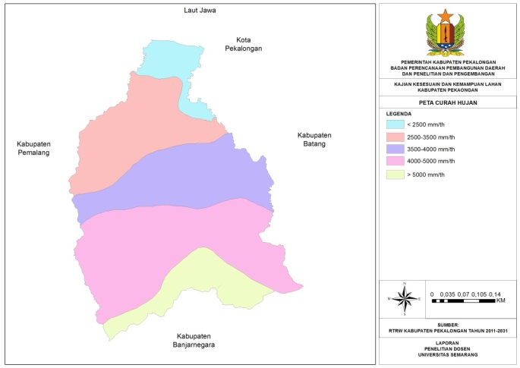
Sumber: RTRW 2011-2031
- Peta Curah Hujan

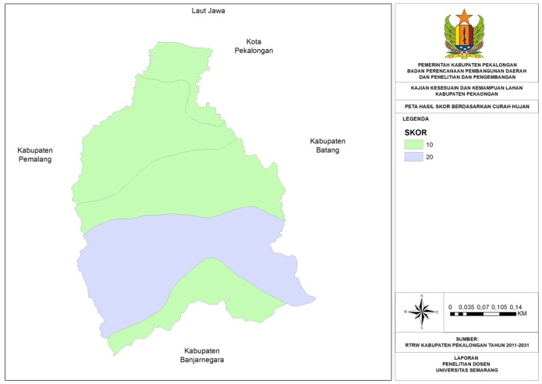
Sumber: Analisis, 2019
- Peta Hasil Skor Curah Hujan

- Analisa Kelerengan Lahan
Berdasarkan hasil analisa sesuai dengan SK Mentan No.837/KPTS/UM/11/1980 dan No.683/KPTS/UM/1981 maka dapat diketahui tingkat kelerengan di Kabupaten Pekalongan. Secara rinci dapat dilihat sebagai berikut

Konversi Hasil Pembobotan Kelerengan Lahan
Area | Perimeter | Kem_ler | Kelas | Skor
325885,000000 | 11216,130000 | 15 - 25 % | 3 | 60
266853,000000 | 12013,360000 | 15 - 25 % | 3 | 60
593580,000000 | 76303,040000 | > 40 % | 5 | 100
176960,000000 | 61053,420000 | > 40 % | 5 | 100
555711,000000 | 9929,887000 | 15 - 25 % | 3 | 60
371670,000000 | 17062,780000 | 8 - 15 % | 2 | 40
732,000000 | 5655,789000 | 0 - 8 % | 1 | 20
124516,000000 | 10437,040000 | > 40 % | 5 | 100
993180,000000 | 13624,850000 | 0 - 8 % | 1 | 20
993180,000000 | 13624,850000 | 0 - 8 % | 1 | 20
0,005339 | 0,594594 | > 40 % | 5 | 100
0,006784 | 0,667425 | 25 - 40 % | 4 | 80
0,001561 | 0,229698 | 25 - 40 % | 4 | 80
0,001353 | 0,222402 | > 40 % | 5 | 100
0,000065 | 0,033954 | > 40 % | 5 | 100
0,001078 | 0,159447 | 8 - 15 % | 2 | 40
0,000573 | 0,138613 | 15 - 25 % | 3 | 60
0,024822 | 2,058211 | 25 - 40 % | 4 | 80
0,054841 | 1,088156 | 0 - 8 % | 1 | 20
0,000003 | 0,009818 | 25 - 40 % | 4 | 80
0,000001 | 0,005095 | 25 - 40 % | 4 | 80
0,000000 | 0,002708 | 0 - 8 % | 1 | 20
0,000421 | 0,084565 | 0 - 8 % | 1 | 20
Sumber: Analisis, 2019

Hasil konversi diatas kemudian dimasukan ke dalam atribut tabel dalam shp GIS sesuai dengan dokumen RTRW Kabupaten Pekalongan. Secara rinci adalah sebagai berikut baik dalam bentuk atribut maupun peta:

Sumber: RTRW 2011-2031
- Atribut Kemiringan Lahan

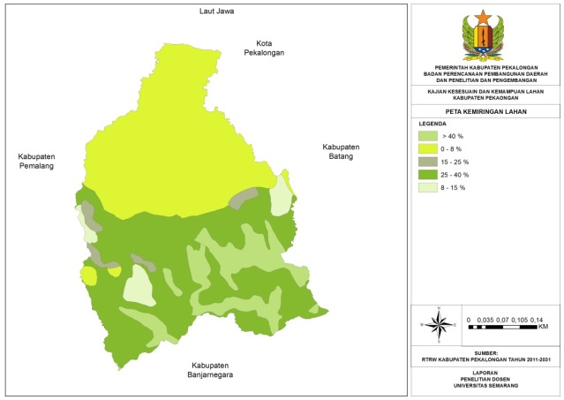
Sumber: RTRW 2011-2031
- Peta Kemiringan Lahan

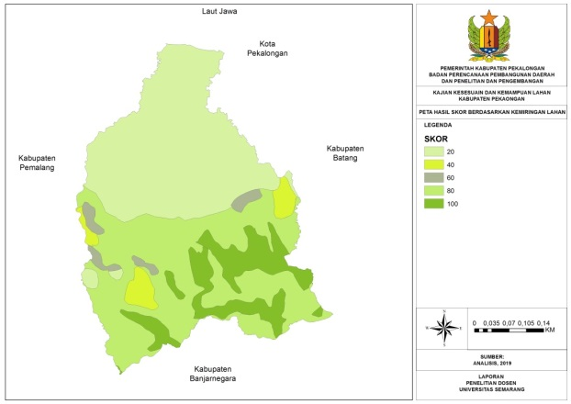
Sumber: Analisis, 2020
- Peta Hasil Skor Kemiringan Lahan

- Analisa Jenis Tanah
Berdasarkan hasil analisa sesuai dengan SK Mentan No.837/KPTS/UM/11/1980 dan No.683/KPTS/UM/1981 maka dapat diketahui jenis tanah di Kabupaten Pekalongan. Secara rinci dapat dilihat sebagai berikut

Konversi Hasil Pembobotan Jenis tanah
LUAS | KELILING | KABUPATEN | JENIS_TANA | SKOR
163,050 | 5975,944 | Pekalongan | gromusol | 60
163,050 | 5975,944 | Pekalongan | gromusol | 60
163,050 | 5975,944 | Pekalongan | gromusol | 60
163,050 | 5975,944 | Pekalongan | latosol | 75
163,050 | 5975,944 | Pekalongan | latosol | 75
163,050 | 5975,944 | Pekalongan | latosol | 75
163,050 | 5975,944 | Pekalongan | andosol | 60
163,050 | 5975,944 | Pekalongan | aluvial | 15
Sumber: Analisis, 2019
Hasil konversi diatas kemudian dimasukan ke dalam atribut tabel dalam shp GIS sesuai dengan dokumen RTRW Kabupaten Pekalongan. Secara rinci adalah sebagai berikut baik dalam bentuk atribut maupun peta:

Sumber: RTRW 2011-2031
- Atribut Jenis Tanah

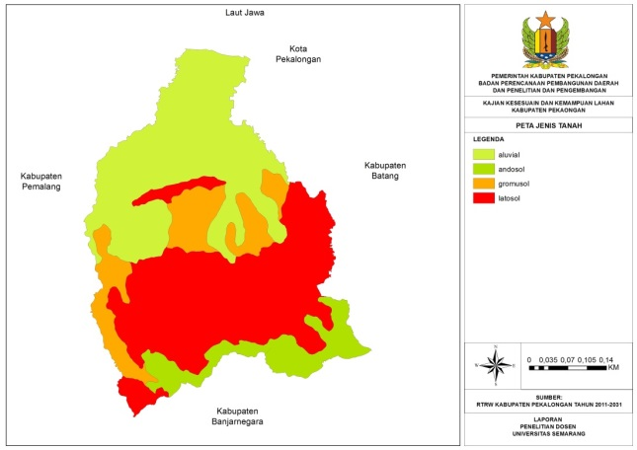
Sumber: RTRW 2011-2031
- Peta Jenis Tanah

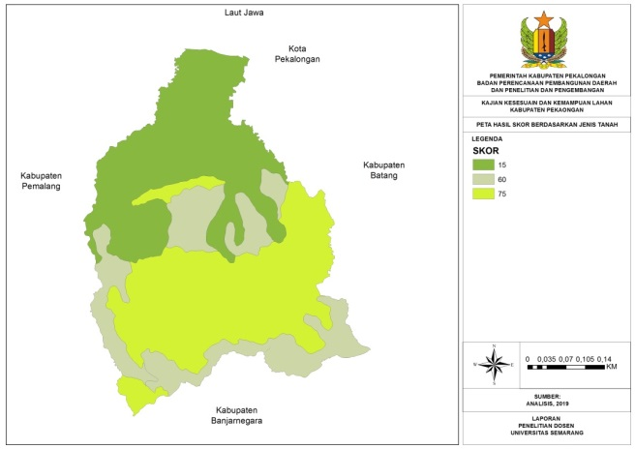
Sumber: Analisis, 2019
- Peta Hasil Skor Jenis Tanah

- Analisa Kesesuaian Lahan
Berdsarkan dari analisis di atas maka dilakukan overlay antara curah hujan, kemiringan lahan dan jenis tanah. Ketigaanya sangat berperan dalan menentukan fungsi lahan agar sesuai dengan peruntukannya. Dari hasil analisis diperoleh bahwa daerah utara merupakan kawasan budidaya sedangkan daerah selatan merupakan kawasan penyangga dan budidaya.
Kawasan budi daya dapat difungsikan sebagai kawasan peruntukan hutan produksi, kawasan peruntukan hutan rakyat, kawasan peruntukan pertanian, kawasan peruntukan perikanan, kawasan peruntukan pertambangan, kawasan peruntukan permukiman, kawasan peruntukan industri, kawasan peruntukan pariwisata, kawasan tempat beribadah, kawasan pendidikan, dan kawasan pertahanan keamanan yang mana kesemuanya untuk mendukung aktivitas kehidupan manusia dalam rangka peningkatan kesejahteraan dan peningkatan perekonomian. Sedangkan kawasan lindung adalah wilayah dimana yang utamanya berfungsi sebagai perlindungan dan pelestarian ekosistem dan lingkungan hidup yang mencakup sumber daya alam dan sumber daya buatan termasuk didalamnya menjaga keanekaragaman hayati. Dalam hal ini kawasan lindung tidak diperkenankan untuk dijadikan sebagai kawasan budidaya dalam bentuk apapun kecuali kegiatan yang hanya mendukung fungsi lindung tersebut seperti wisata alam, cagar alam, dll. Untuk kawasan penyangga sendiri merupakan kawasan yang berfungsi untuk menopang keberadaan kawasan lindung sehingga fungsi lindungnya tetap terjaga serta membatasi aktifitas manusia di dalam kawasan lindung agar tidak merusak ekosistem di dalam kawasan lindung. Selain itu, daerah penyangga memiliki peranan yang penting untuk menjaga kelestarian suaka alam dan kawasan pelestarian alam, artinya memadukan antara kepentingan konservasi dan perekonomian masyarakat sekitarnya dengan tetap menjaga kelstariannya. Fungsi daerah penyangga tersebut dapat diwujudkan secara optimal dengan pengelolaan pemanfaatan jasa lingkungan, nilai ekonomi, dan konservasi lahan masyarakat, melalui rehabilitasi lahan kritis dalam sistem hutan kemasyarakatan, hutan rakyat atau agroforestri. Secara lebih rinci adalah sebagai berikut

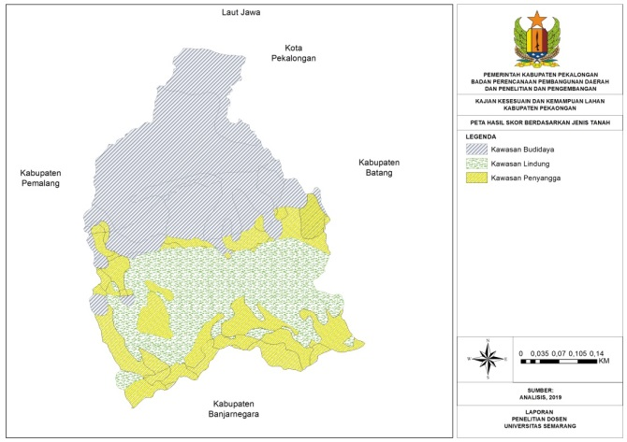
Sumber: Analisis, 2020
- Peta Kesesuaian Lahan

- SIMPULAN
Berdasarkan hasil analisa dapat disimpulkan bahwa peingkatan jumlah penduduk sangat berpengaruh terhadap perubahan konversi lahan. Mengingat setiap aktivitas manusia membutuhkan lahan dan ruang sebagai tempat interaksi sosial, ekonomi maupun budaya. Bahkan sekarang banyak kejadian kegiatan budidaya hampir merambah pada kawasan penyangga maupun budidaya karena berbagai kepentingan. Oleh karenanya jika hal ini tidak dicegah sejak dini maka bencana tidak terhindarkan yang pada akhirnya akan merugikan manusia sendiri. Maka dari itu, hasil analisis ini sangatlah penting sebagai proses evaluasi awal sebelum pengajuan ijin sekaligus sebagai pengambilan kebijakan dalam perencanaan tata ruang wilayah. Dengan adanya studi ini diharapkan perijinan konversi lahan yang tidak sesuai dapat dicegah sejak dini termasuk sebagai proses penegakan hukum menjadi lebih tegas. Hasil studi ini dapat dimanfaatkan di berbagai lini baik tingkat desa, kecamatan, kabupaten bahkan provinsi maupun pusat sebagai bahan bahan diskusi dan pengambilan keputusan yang dapat berimplikasi pada perkembangan kota dan wilayah.

- REFERENSI
Soemarwoto, O. 2001. Ekologi, Lingkungan Dan Pembangunan. Jakarta: Djambatan
Winarno Surakhmad, 1994. Pengantar Penelitian Ilmiah. Bandung: Tarsito
Ruhimat, Mamat. 2015. Tekanan Penduduk Terhadap Lahan Di Kecamatan Sukaraja Kabupaten Sukabumi. Jurnal Pendidikan Geografi. UPI
Moeloeng, Azas-azas Penelitian, (Yogyakarta :Gadjah Mada University Press, 1990),
Kabupaten Pekalongan Dalam Angka Tahun 2020
Perda No 2 Tahun 2011 tentang RTRW Kabupaten Pekalongan Tahun 2011-2031
Permen PUPR No. 20/PRT/M/2007 tentang Teknik Analisis Aspek Fisik & Lingkungan, Ekonomi serta Sosial Budaya dalam Penyusunan Rencana Tata Ruang
RTRW Kabupaten Pekalongan Tahun 2011-2031
SK Menteri Pertanian No.837/KPTS/UM/11/1980 dan No 583/KPTS/UM/8/1981 tentang Penentuan Kesesuaian Lahan Pada Suatu Kawasan
UU No. 26 tahun 2007 tentang Penataan Ruang

